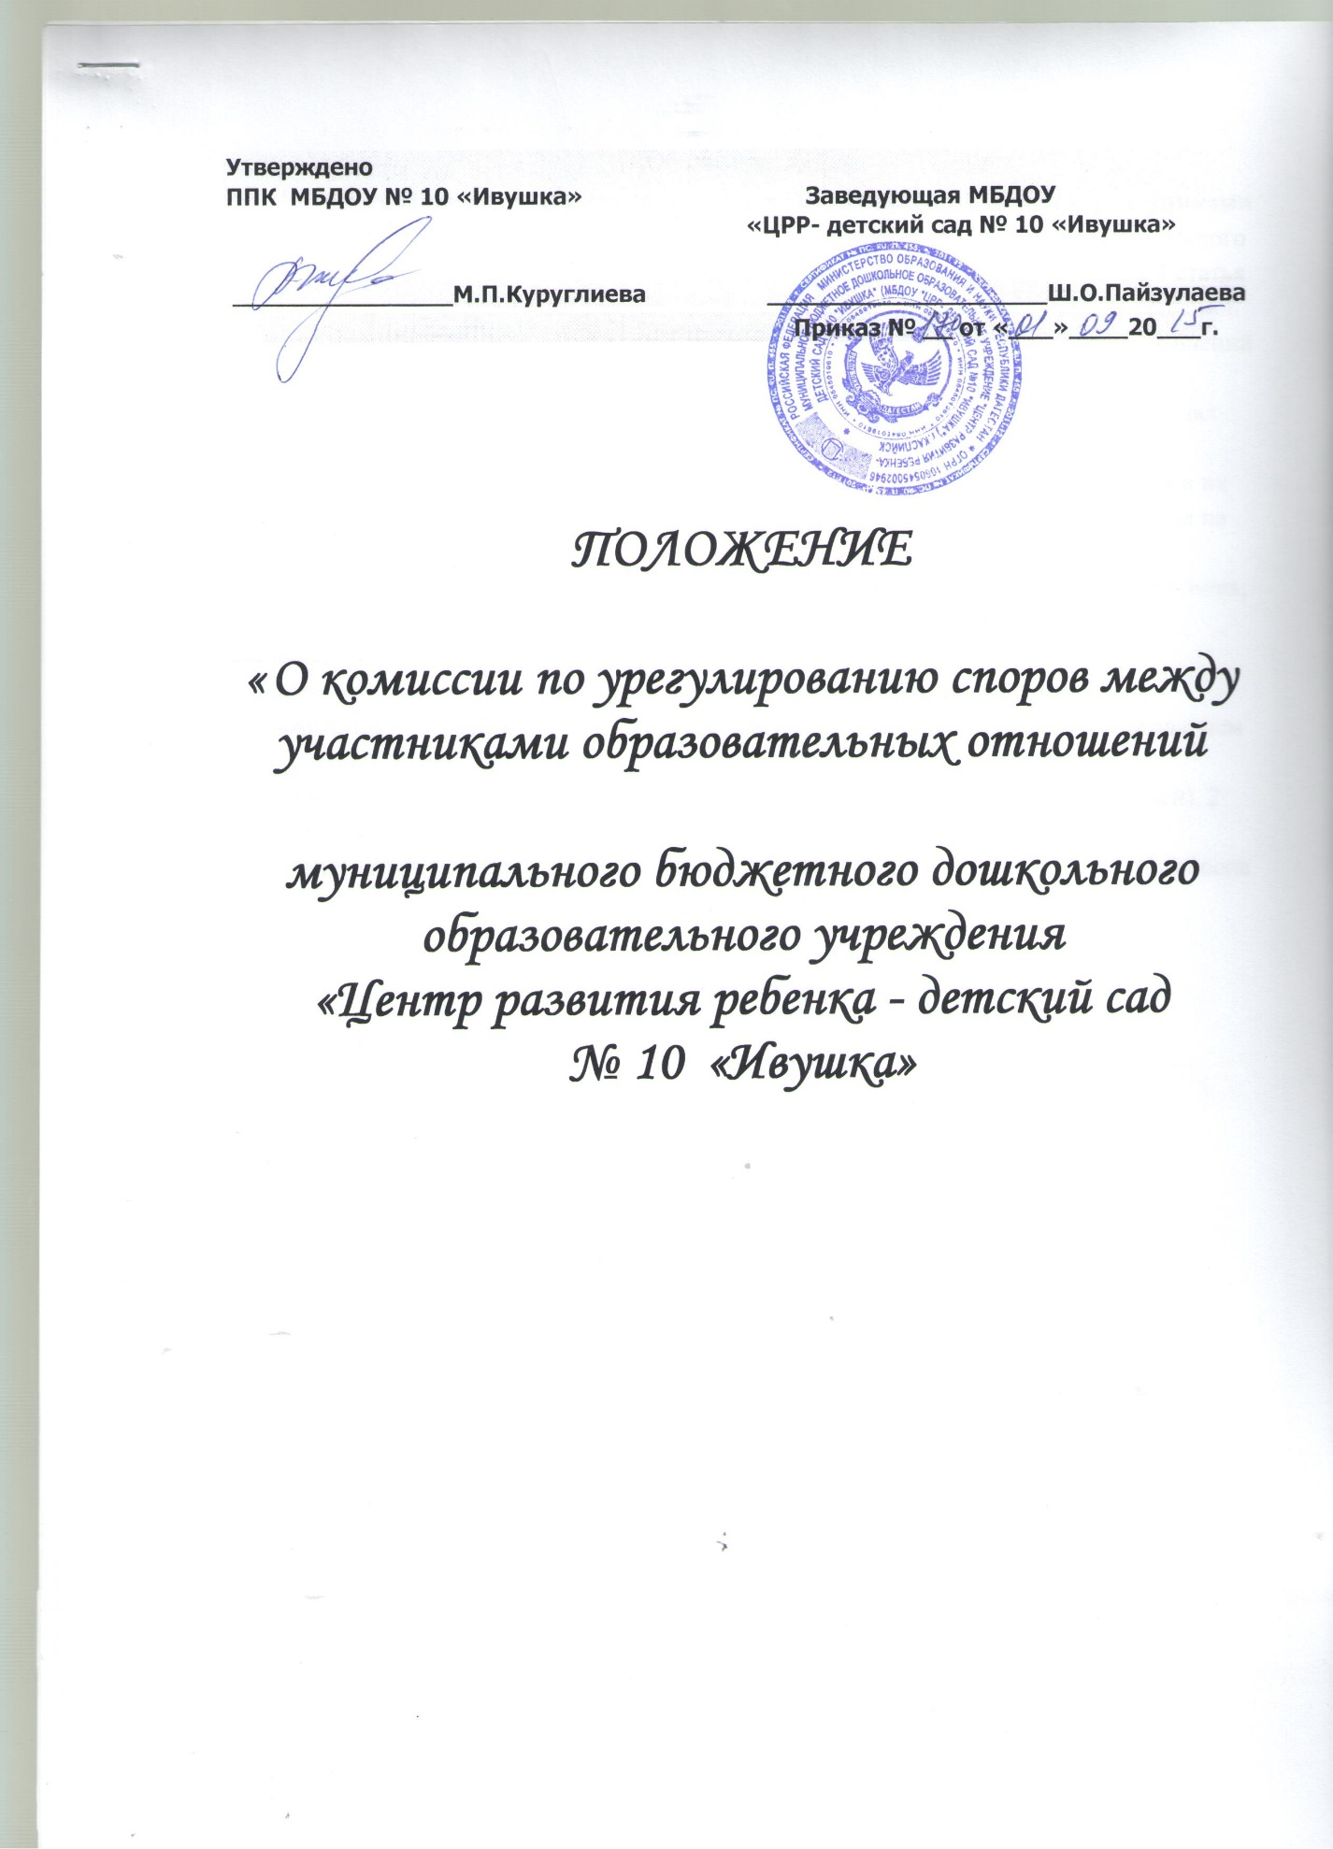

1.Общие положения

**1.1.**Настоящее **Положение о комиссии по урегулированию споров между участниками образовательных отношений** (далее – **Положение**) разработано на основе Федерального закона от 29.12.2012 №273-ФЗ «Об образовании в Российской Федерации» (часть 4 статья 45) с целью регламентации порядка ее создания, организации работы, принятия решений.

**1.2**.Комиссия по урегулированию споров между участниками образовательных отношений **(далее - комиссия).** Муниципального бюджетного дошкольного образовательного учреждения «ЦРР-детский сад №10 «Ивушка» (**далее - организация**) создается в целях урегулирования разногласий между участниками образовательных отношений (воспитанников, родителей (законных представителей), педагогических работников и их представителей, организации (в лице администрации)) по вопросам реализации права на образование, в том числе в случаях:

-возникновения конфликта (отсутствия конфликта) интересов педагогического работника;

-применения локальных нормативных актов;

-обжалования решений о применении дисциплинарного взыскания.

**2. Порядок создания, организации работы, принятия решений Комиссией**

**2.1.Комиссия** избирается на заседаниях Педагогического совета, открытым голосованием в количестве 3х человек сроком на один календарный год.

**2.2.**В состав **Комиссии** входят 1 представитель родителей (законных представителей), 2 представителя педагогических работников.

**2.3.** Председателя **Комиссии** выбирают из числа членов **Комиссии** большинством голосов птем открытого голосования в рамках проведения первого заседания Комиссии. **2.4.**Срок полномочия председателя один год.

**2.5.**Комиссия принимает заявления от педагогов, сотрудников, родителей (законных представителей) в письменной форме.

**2.6.**Комиссия по поступившим заявлениям разрешает возникающие конфликты только на территории образовательной организации, только в полном составе и в определенное время (в течение 3-х дней с момента поступления заявления), заранее оповестив заявителя и ответчика.

**2.7.**Решение **Комиссии** принимается большинством голосов и фиксируется в протоколе заседания **Комиссии**. **Комиссия** самостоятельно определяет сроки принятия решения в зависимости от времени, необходимого для детального рассмотрения конфликта, в том числе для изучения документов, сбора информации и проверки ее достоверности.

**2.8.**Председатель Комиссии подчиняется педагогическому совету, но в своих действиях независим, если это не противоречит Уставу, законодательству РФ.

**2.9.**Председатель имеет право обратиться за помощью к заведующему для разрешения особо острых конфликтов.

**2.10.**Председатель и члены Комиссии не имеют права разглашать информацию, поступающую к ним. Никто, кроме членов Комиссии, не имеет доступа к информации. Заведующий лишь правдиво информируется по запросу.

**2.11.Комиссия** несет персональную ответственность за принятие решений.

**2.12**.Решение **Комиссии** является обязательным для всех участников образовательных отношений в образовательной организации и подлежит исполнению в сроки, предусмотренные указанным решением.

**2.13**.Решение **Комиссии** может быть обжаловано в установленном законодательством Российской Федерации порядке.

**3.Права членов Комиссии**

**Комиссия имеет право:**

• принимать к рассмотрению заявления любого участника образовательных отношений при несогласии с решением или действием руководителя, учителя, классного руководителя, воспитателя, обучающегося;

• принять решение по каждому спорному вопросу, относящемуся к ее компетенции;

• запрашивать дополнительную документацию, материалы для проведения самостоятельного изучения вопроса;

• рекомендовать приостанавливать или отменять ранее принятое решение на основании проведенного изучения при согласии конфликтующих сторон;

• рекомендовать изменения в локальных актах организации с целью демократизации основ управления или расширения прав участников образовательных отношений.

**4. Обязанности членов Комиссии**

**Члены Комиссии обязаны:**

*•* присутствовать на всех заседаниях комиссии;

• принимать активное участие в рассмотрении поданных заявлений в устной или письменной форме;

• принимать решение по заявленному вопросу открытым голосованием (решение считается принятым, если за него проголосовало большинство членов комиссии при присутствии ее членов в полном составе);

• принимать своевременно решение, если не оговорены дополнительные сроки рассмотрения заявления;

• давать обоснованный ответ заявителю в устной или письменной форме в соответствии с пожеланием заявителя.

**5. Документация**

**5.1.Документация Комиссии выделяется в отдельное делопроизводство.**

5.2.Заседания **Комиссии** оформляются протоколом.

5.3.Утверждение состава Комиссии и назначение ее председателя оформляются приказом заведующего.

5.4.Протоколы заседаний **Комиссии** сдаются вместе с отчетом и хранятся три года.